Vendredi 4 Octobre 2024 CM1/CM2

CM 5 V

Friday 4th October

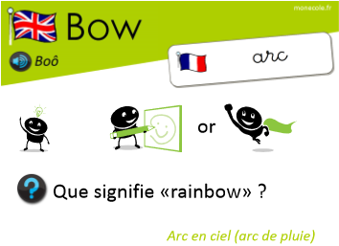

8h45 : Accueil

Appel, appel cantine, mot du jour : le rayonnement

8h45 : Anglais Rituel

Leçon V2

What is it ? It’s… (vocabulaire de mardi)

8h50 : Calcul mental CM1

Obj : Evaluation : Table d’addition, Table de multiplication, Ajouter 9 et retrancher 9, ajouter 90 et 99 Leçons CM3/4

Calcul automatisé :

319 + 9 = **328** 780 + 9 = **789** 186 + 9 = **195** 504 + 9 = **513**

246 - 9 = **237** 786 - 9 = **777** 275 - 9 = **266** 223 - 9 = **214**

378 + 90 = **468** 673 + 90 = **763** 76 + 90 = **166** 625 + 90 = **715**

18 + 99 = **117** 944 + 99 = **1 043** 418 + 99 = **517** 875 + 99 = **974**

4 x 8 = **32**  8 x 7 = **56**  **27** = 9 x 3 **40** = 8 x 5

Problème : Théo doit courir 354 m. Il en a déjà parcourus 9. Quelle distance Théo doit-il encore parcourir ?

**Théo doit encore parcourir 345 m.**

Problème : Paul regarde un film qui dure 132 minutes puis un second qui dure 99 minutes. Combien de temps Paul a-t-il regardé la télévision ?

**Paul a regardé 231 minutes la télévision.**

Problème : En course longue, Célia a réalisé 4 fois un parcours qui mesure 6 hm. Quelle distance Célia a-t-elle parcourue ?

**Célia a parcouru 24 hm.**

Clap : 44 + 9, 36 – 9, 324 + 99, 158 + 90, 9 x 9 🡺 **53, 27, 423, 248, 81**

8h50 : Calcul mental CM2

Obj : Evaluation : Table d’addition, Table de multiplication, Multiplier par 11, 10, 100, 1000 Leçon CM3/CM4  
Calcul automatisé :

26 x 11 = **286** 66 x 11 = **726** 46 x 11 = **506** 27 x11 = **297**

623 x100 = **62 300** 1252 x 10 = **12 520** 45 x 11 = **495** 8945 x 1000 =**8 945 000**

1598 x 100 = **159 800** 56 x 11 = **616** 582 x 10 = **5 820** 69 x 11 = **759**

643 x 1000 = **643 000** 75 x 11 = **825** 1000 x 256 = **256 000**37 x 11 = **407**

5 x 6 = **30** 6 x 7 = **42** 4 x 8 = **32** 9 x 7 = **63**

Problème : Ma commode est composée de 6 rangées de 4 tiroirs. Combien y a-t-il de tiroirs dans ma commode ?

**Il y a 24 tiroirs dans ma commode.**

Problème : Zolan veut acheter une voiture à crédit en 100 mensualités. La voiture coûte 34 000 €. A combien s’élèvera une mensualité ?

**Une mensualité s’élèvera à 340 €.**

Problème : J’achète 11 t-shirts à 32 € pièce. Combien devrais-je payer ?

**Je devrais payer 352 €**

Clap : 7 x 9, 23 x 11, 95 x 10, 500 : 100, 450 : 10 🡺 **63, 253, 950, 5, 45**

9h05 : Calcul en ligne CM1

9h05 : Calcul en ligne CM2

Leçon CL5

Fais des réductions de fractions pour retrouver les unités.

52 = **10 + 2**

5 **5**

32 + 4 + 9 + 12 = **9 + 3**

10 10 10 **10**

32 + 1 + 2 + 5 = **12 + 4**

5 5  **5**

14 + 5 + 2 = **2 + 3**

9 9 9 **9**

35 = **8 + 3**

4 **4**

Leçon CL2

Fais les additions et les soustractions en utilisant la technique du

pivotement comme dans l’exemple :

Exemple : 73 **+ 9** = 73 **+ 10 – 1** = 82 ou 73 **- 9** = 73 **- 10 + 1** = 64

73 **+ 8** = 73 **+ 10 – 2** = 81 ou 73 **- 8** = 73 **- 10 + 2** = 65

356 - 9 = **347**

758 + 19 = **777**

549 - 80 = **469**

15 269 + 1 800 = **17 069**

1 589 – 190 = **1399**

9h15 : Opérations

Obj : Connaître la technique opératoire de la multiplication à deux chiffres et de la division à un chiffre Leçons C2/C3

6734 : 9 = 748 (2)

9456 : 2 = 4728 (0) 5678 : 8 = 709 (6)

5794 : 2 = 2897 (0) 9348 : 4 = 2337 (0)

9348 : 9 = 1038 (6) 9432 : 4 = 2358 (0)

7389 : 4 = 1847 (1) 5494 : 3 = 1831 (1)

7384 : 3 = 2461 (1) 6789 : 2 = 3394 (1)

9348 x 44 = 411312 9947 : 5 = 1989 (2)

7947 x 62 = 492714 6789 : 6 = 1131 (3)

9h15 : Français : Dictée préparée n°5

Obj : Savoir écrire sans erreur un texte préparé Au zoo

Nous nous baladons avec prudence aujourd’hui. Il fait beau, les pinsons chantent dans le parc et nous espérons apercevoir de nombreux animaux. Nous gonflons nos poumons et faisons attention afin que nos souliers ne fassent pas trop de bruit sur les gravillons. Nous allons à la rencontre de la ménagerie du zoo de Gramat. Joyeusement, nous écoutons le bruit des oiseaux dans la grande plaine. Ce spectacle en perpétuel renouvellement fascine toute la famille.

Exercice sur la dictée préparée n°5 CM1 :

I / Souligne en rouge les verbes au présent :

Au zoo

Nous nous baladons avec prudence aujourd’hui. Il fait beau, les pinsons chantent dans le parc et nous espérons apercevoir de nombreux animaux. Nous gonflons nos poumons et faisons attention afin que nos souliers ne fassent pas trop de bruit sur les gravillons. Nous allons à la rencontre de la ménagerie du zoo de Gramat. Joyeusement, nous écoutons le bruit des oiseaux dans la grande plaine. Ce spectacle en perpétuel renouvellement fascine toute la famille.

II/ Ecris la phrase à la première personne du singulier :

Nous gonflons nos poumons et faisons attention afin que nos souliers ne fassent pas trop de bruit sur les gravillons.

**Je gonfle** **mes** poumons et **fais** attention afin que **mes** souliers ne fassent pas trop de bruit sur les gravillons.

9h30 : Français : Dictée préparée n°0

9h35 : Français : Dictée préparée n°5

Obj : Savoir écrire sans erreur un texte préparé

Riz

Des [buffles](https://fr.wikipedia.org/wiki/Buffle), attelés et guidés par les [agriculteurs](https://fr.wikipedia.org/wiki/Agriculteur), tirent la [charrue](https://fr.wikipedia.org/wiki/Charrue). Ensuite, les grains sont enfouis. Il faut veiller au manque d’eau. Cette culture dépend de l’état des [digues](https://fr.wikipedia.org/wiki/Digue). En Chine, une technique ancestrale consiste à lâcher des canards affamés afin d'exterminer systématiquement les [parasites](https://fr.wikipedia.org/wiki/Parasitisme), tels que les [chenilles](https://fr.wikipedia.org/wiki/Chenille_(l%C3%A9pidopt%C3%A8re)) et les [larves](https://fr.wikipedia.org/wiki/Larve), ainsi que les mauvaises herbes.

Exercice sur la dictée préparée n°5 CM2 :

I / Souligne en rouge les verbes au présent :

Riz

Des [buffles](https://fr.wikipedia.org/wiki/Buffle), attelés et guidés par les [agriculteurs](https://fr.wikipedia.org/wiki/Agriculteur), tirent la [charrue](https://fr.wikipedia.org/wiki/Charrue). Ensuite, les grains sont enfouis. Il faut veiller au manque d’eau. Cette culture dépend de l’état des [digues](https://fr.wikipedia.org/wiki/Digue). En Chine, une technique ancestrale consiste à lâcher des canards affamés afin d'exterminer systématiquement les [parasites](https://fr.wikipedia.org/wiki/Parasitisme), tels que les [chenilles](https://fr.wikipedia.org/wiki/Chenille_(l%C3%A9pidopt%C3%A8re)) et les [larves](https://fr.wikipedia.org/wiki/Larve), ainsi que les mauvaises herbes.

II/ Ecris la phrase à la troisième personne du pluriel :

Cette culture dépend de l’état des digues.

**Ces cultures dépendent** de l’état des digues.

9h35 : Opérations

Obj : Connaître la technique opératoire de la multiplication à un et deux chiffres Leçon C2

938 x 7 = 6566

478 x 5 = 2390 979 x 98 = 95942

439 x 2 = 878 328 x 29 = 9512

678 x 6 = 4068 128 x 39 = 4992

941 x 6 = 5646 434 x 33 = 14322

945 x 4 = 3780 678 x 17 = 11526

938 x 5 = 4690 534 x 79 = 42186

1439 x 8 = 11512 2348 x 25 = 58700

10h15 : Apprendre à écrire des mots courants CM1/CM2

CM1 : La consolation, une terreur, le pont, dont, une meule

CM2 : Un peuplier, un gosse, remonter, lorsque, un personnage

10h20 : Mathématiques : T’en souviens-tu ?

Obj : Mobiliser ses acquis

Compagnon Maths

Leçons M1/M2/M3

10h20 : Mathématiques : T’en souviens-tu ?

Obj : Mobiliser ses acquis

Compagnon Maths

Leçon G3

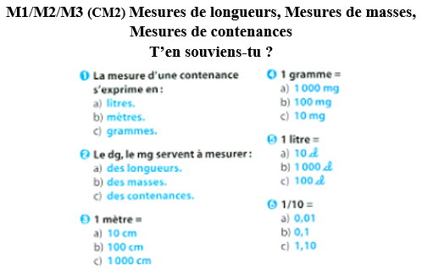

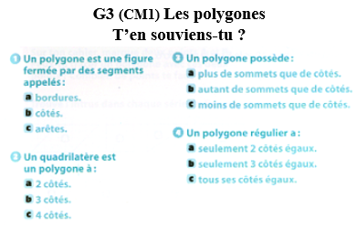

10h25 : Géométrie rapide

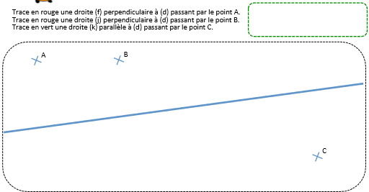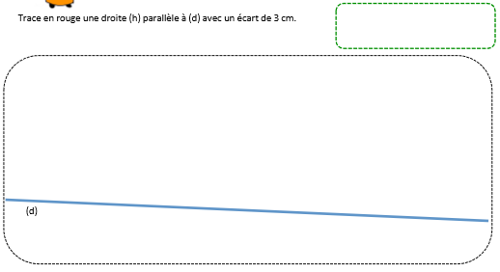

(k)

(j)

(d)

(f)

3 cm

(h)

10h30 : RECREATION APQ

10h45 : Vocabulaire

Obj : Savoir utiliser ses acquis

Contrôle V1/V2/V3

10h45 : Vocabulaire

Obj : Savoir utiliser ses acquis

Contrôle V1/V2/V9/V11

11h15 : Français : Lecture compréhension

Obj : Lire un texte court et savoir répondre à des questions simples

Lecture d’un livre sur par chapitre et réponse aux questions :

La princesse et les insectes de Jennifer Darlymphe : Episode 5

11h45 : REPAS

13h30 : Fluence troisième lecture.

13h35 : Je lis, je comprends CM1/CM2

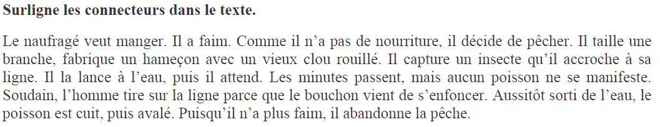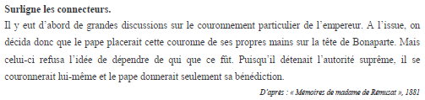

13h40 : Littérature, écriture

Obj : Ecrire une description

Savoir écrire la fiche d’identité du personnage de chacun (thème Ecocitoyen et nature)

Votre personnage a un animal de compagnie et vit sur un continent précis.

Leçon EE5/EE13

14h20 : Histoire de l’art

Occupons-nous d’Halloween, fabrication de crapauds, de lanterne…

15h20 : Ecriture des devoirs

Pour vendredi 11 octobre :

Français : Dictée non préparée n°6 revoir la liste de mots n°3 (CM1/CM2)

Calcul en ligne : Evaluation : Procédure additive ou soustractive, Ajouter ou retrancher 9, 19, 90, 190, 9000…,8, 80, 18, 8000, 1800… par pivotement CL2 (CM1), Evaluation : Procédures additives et soustractives, Fraction support écrit, soustraction de fraction simple, complément à 1 ou 2 ; Soustraction et addition de fractions décimales, complément à 1 ; Procédures additives, décompositions en établissant la relation entre fractions et nombres entiers CL4, CL5 (CM2)

15h30 : RECREATION APQ

15h45 : Défi maths

Obj : Travail en groupe, découverte en groupe de nouvelles notions

Défi maths n°2 chez Retz début

15h45 : Défi maths

Obj : Travail en groupe, découverte en groupe de nouvelles notions

Défi maths n°2 chez Retz début